Vladimir – Giannis

Giannis

élève grec, 16 ans (4ème collège de Polichni)
Il est naïf et croit tout ce qu`on lui dit

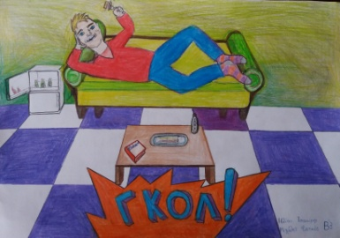
Vladimir

étudiant russe de 25 ans (le Pirée)
Célibataire. Il habite à Athènes. Grand et gros, blond, yeux bleus. Gentil, mais peureux. Humeur : triste, pessimiste.
Plats préférés : le pastitsio, les gâteaux et la salade russe.
Il aime le foot. Il déteste les fêtes (Noël par exemple).
Il joue du bouzouki. Il parle russe, français, grec, anglais.
Après avoir quitté la fête chez Sloff, Vladimir rentre à pied chez lui, une bouteille de vodka sans alcool a la main. Il est heurté par Giannis, un cycliste qui écoute de la musique sur son mp3.
TITRE DE LA SCÈNE : …………………………………………………………………………………..
Vladimir : Aaaaaah !
Giannis : Oh ! Excusez-moi, monsieur!
Vladimir : T'excuse pas, gamin, tu as failli me tuer !
Giannis : Désolé, je ne voulais pas vous heurter.
Vladimir : Ce que tu veux, ça m’est égal. Si tu me tuais, qu’est-ce que cela aurait à faire ?
Giannis : Mais je n’avais pas l’intention de vous faire mal. J’étais distrait, c’est tout.
Vladimir : La prochaine fois, sois plus attentif.
Giannis : D’accord.
Vladimir : (il boit une gorgée de vodka et tend la bouteille vers Giannis) Tiens, bois une gorgée de vodka sans alcool pour te détendre.
Giannis : Non, merci.
Vladimir : Vas-y, te dis-je !
Giannis : …Bon, d’accord. (il prend la bouteille et boit)
Vladimir : Ça t’a plu, gamin ?
Giannis : C'est de la merde. Je vais rentrer à la maison à pied. Je ne peux plus. Au revoir.
Vladimir : …………………………………………………………………………………
Giannis : ………………………………………………………………………………….
Vladimir : …………………………………………………………………………………
Giannis : ………………………………………………………………………………….
Vladimir : …………………………………………………………………………………
Giannis : ………………………………………………………………………………….

